Группа 1271

Занятие. Техника нападения
Перед выполнением каждой подачи, неважно силовой или планирующей, игрок должен:
- полностью сконцентрироваться на исполнении этого элемента, для чего спокойно без спешки выйти на место подачи, принять решение как и куда подавать.
- Занять высокую, ненапряженную стойку. Положение корпуса и передней ноги определяет направление полёта мяча.
- После свистка судьи, у подающего есть 8 секунд на выполнение подачи. Рекомендуется удар по мячу выполнять на 4-5 секунде. Для этого два-три раза надо ударить мяч об пол, глубоко вздохнуть и принять окончательное решение куда направить мяч.
«Грамотно исполненная подача может решить исход любого поединка самого захватывающего, самого сложного»
(Сергей Тетюхин — российский волейболист, обладатель четырёх олимпийских медалей, заслуженный мастер спорта России, лучший подающий «Финала четырёх» Лиги чемпионов 2010/11)

Как правильно выполнять планер?
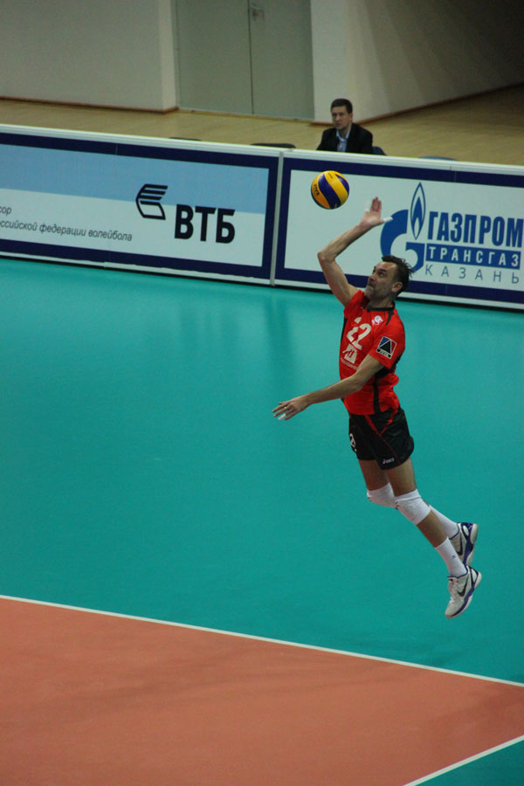
Рассмотрим порядок выполнения планирующей подачи
- В начале нужно подбросить мяч и сделать замах
  - мяч надо подбрасывать каждый раз в одну и ту же точку
  - на небольшую высоту
  - вперёд по направлению удара
  - мяч не должен вращаться
- Потом сделать удар по мячу
  - движение руки должно быть естественное бьющее (небольшой шаг передней ногой помогает скорректировать позицию по отношению к мячу и «вложиться» в удар с большей силой)
  - удар осуществляется основанием ладони без сопровождения мяча (удар должен быть коротким отрывистым)
  - кисть в момент удара жёстко закреплена в запястье
  - удар наносится строго по центру мяча
  - необходим полный зрительный контроль за мячом!
Если подача выполнена правильно, то мяч полетит практически без вращения и самое главное непредсказуемо.

Типичные ошибки при подаче планера
- плохой зрительный контроль за мячом
- удар не по центру мяча
- кистевой акцент при ударе, что придает мячу вращательное движение

Как правильно выполнять подачу в прыжке?
«Подача — единственный технический элемент исполнение которого полностью зависит от игрока. Умело исполенная силовая подача является грозным оружием современного волейбола»
(Семён Полтавский — российский волейболист, заслуженный мастер спорта России, лучший подающий чемпионата Европы 2007, лучший подающий «Финала шести» Мировой лиги 2007, лучший подающий Кубка мира 2007)
Техника исполнения подачи в прыжке практически повторяет технику нападающего удара.
Рассмотрим порядок выполнения силовой подачи с прыжка
- В начале нужно занять позицию примерно в 3 метрах от задней линии волейбольной площадки и подготовить мяч к подбросу
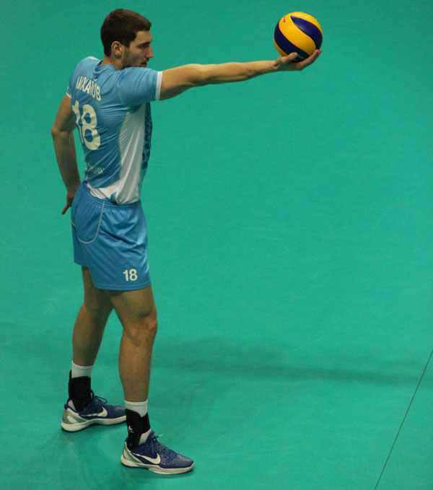
- Перенести вес тела и несколько опустить мяч перед подбросом
- Следующий шаг левой ногой с одновременным подбросом мяча метра на 2-3 вверх и вперед
- Третий шаг правой ногой – длинный, быстрый, похожий на стопорящий шаг при нападающем ударе. Руки расслаблены и отводятся вниз-назад для последующего замаха
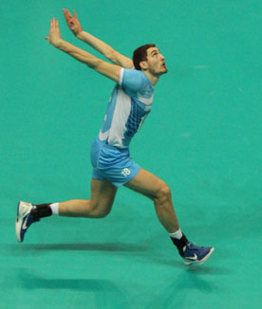
- Последний шаг (левой ногой) – короткий; стопа ставится ряд стопой, несколько «внутрь», чтобы начать разворот корпуса с одновременным широким махом вверх двумя руками
- Замахнуться для удара, прогибая корпус
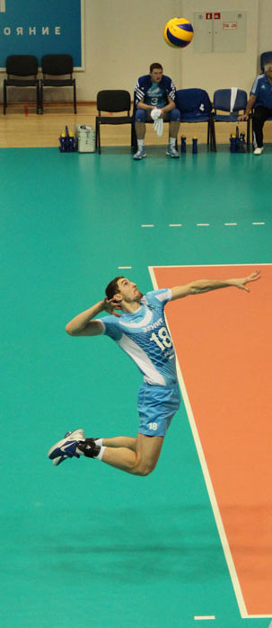
- Отвести правую руку еще дальше за спину
- Произвести удар в высшей точке кистью с приданием мячу верхнего или бокового вращения

Типичные ошибки при подаче c прыжка
- «подброс – разброс» - разный по высоте и направлению подброс мяча
- плохой зрительный контроль за мячом в момент удара
- длительное сопровождение мяча кистью
- несовпадение линии разбега подающего и траектории полёта мяча

Вопрос: Как правильно выполнять планер?

